Algoritma:
- Mulai
- Input berat badan (kg)
- Input tinggi badan (cm)
- Konversi tinggi badan ke satuan meter
- Hitung bmi = berat badan / (tinggi badan)²
- Jika bmi < 18.5, maka cetak kekurangan berat badan
- Selain itu, jika bmi diantara 18.5 hingga 24.9, maka cetak berat badan normal / ideal
- Selain itu, jika bmi diantara 25.0 hingga 29.9. maka cetak kelebihan berat badan
- Selain dari itu, cetak obesitas
- Selesai

Flowchart:
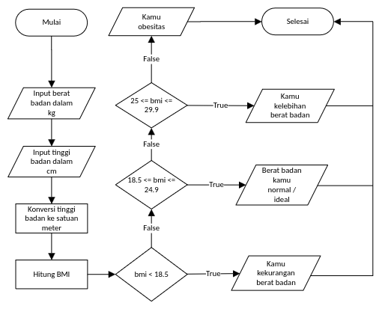

Kode Program:
